

***ÖMER OĞULCAN ARSLAN***

BİLİŞİM SİSTEMLERİ VE TEKNOLOJİLERİ

# Retinal Hastalıkların Makine Öğrenimi ile Sınıflandırılması

(**RFMiD (Retinal Fundus Multi-Disease Image Dataset**)

## Yazarlar

Ad Soyad: Ömer Oğulcan Arslan

Tarih: 09/06/2025

## Özet (Abstract)

Bu çalışmada, retinal fundus görüntüleri kullanılarak diyabetik retinopati ve benzeri retinal hastalıkların otomatik olarak sınıflandırılması hedeflenmiştir**. RFMiD (Retinal Fundus Multi-Disease Image Dataset)** veri seti kullanılarak üç farklı derin öğrenme mimarisi test edilmiştir: **Basit CNN, ResNet50 ve EfficientNetB0**. Modeller, doğruluk, F1-score, precision ve recall gibi sınıflandırma metrikleri ile değerlendirilmiştir. En yüksek başarıyı **EfficientNetB0** modeli göstermiştir; son epoch’ta eğitim doğruluğu %97.38, doğrulama doğruluğu %97.24, test doğruluğu %93.22 ve AUC skoru 0.7990 olarak ölçülmüştür. Bu sonuçlar, derin öğrenme yöntemlerinin retinal hastalıkların tespitinde etkin bir yardımcı araç olabileceğini göstermektedir.

## 1. Giriş (Introduction)

Retinal hastalıklar, özellikle diyabetik retinopati (DR), dünya genelinde milyonlarca insanı etkileyen ve görme kaybının başlıca nedenleri arasında yer alan önemli bir sağlık sorunudur (Gulshan et al., 2016). Dünya Sağlık Örgütü (WHO) raporlarına göre, diyabetik retinopati dünya çapında yetişkinlerde görme kaybının önde gelen nedenlerinden biridir ve özellikle diyabet prevalansının arttığı toplumlarda hızla yaygınlaşmaktadır (WHO, 2019; Litjens et al., 2017). Geleneksel retinal hastalık tanı yöntemleri, uzman oftalmologların fundus görüntülerini manuel olarak incelemesine dayanmakta olup, bu süreç hem zaman alıcı hem de subjektif olabilmektedir (Abràmoff et al., 2016). Uzman sayısının yetersizliği ve tanı sürecindeki tutarsızlıklar, hastalıkların erken teşhis ve tedavisinde önemli bir engel teşkil etmektedir (Chawla et al., 2002; Johnson & Khoshgoftaar, 2019).

Son yıllarda, yapay zeka ve özellikle derin öğrenme yöntemleri, tıbbi görüntü analizinde önemli ilerlemeler sağlamış ve retinal hastalıkların otomatik tespiti alanında umut vadeden sonuçlar ortaya koymuştur (Esteva et al., 2017; Dosovitskiy et al., 2020). Konvolüsyonel sinir ağları (CNN) ve transformer tabanlı modeller, fundus görüntülerindeki karmaşık özellikleri öğrenerek yüksek doğrulukta sınıflandırmalar gerçekleştirebilmektedir (Carion et al., 2020; Tan & Le, 2019).

Bu çalışmanın temel amacı, RFMiD veri seti üzerinde üç farklı derin öğrenme modelinin performansını karşılaştırmak, retinal hastalıkların otomatik tespiti için uygun model ve yöntemleri araştırmaktır (Sahlsten et al., 2019). Ayrıca, sınıf dengesizliği ve veri artırma yöntemlerinin model başarısı üzerindeki etkisi incelenmiştir (Shorten & Khoshgoftaar, 2019; Lin et al., 2017).

## 2. Yöntem (Methodology)

#### 2.1. Kullanılan Veri Setleri

Çalışmada "Retinal Fundus Multi-Disease Image Dataset (RFMiD)" kullanılmıştır. Bu veri seti, 46 farklı retinal hastalık sınıfını içeren 3200 fundus görüntüsünden oluşmaktadır (Li et al., 2021). Görseller uzman göz doktorları tarafından etiketlenmiş olup, bir görüntü birden fazla hastalıkla işaretlenebilmektedir (çoklu etiketli sınıflandırma problemi) (Sahlsten et al., 2019).

Görüntü boyutlandırma ve normalizasyon gibi ön işleme adımları, modelin performansını artırmak için kritik öneme sahiptir (Simonyan & Zisserman, 2014; He et al., 2016). Veri artırma teknikleri, özellikle sınıf dengesizliği olan tıbbi görüntü setlerinde yaygın olarak kullanılmaktadır (Perez & Wang, 2017). Sınıf dengesizliği sorunu, focal loss gibi kayıp fonksiyonlarıyla çözülmeye çalışılmıştır (Lin et al., 2017).

Kullanılan modellerden Basit CNN, temel yapısıyla hızlı sonuç verirken (Pratt et al., 2016), ResNet50 transfer öğrenme ile güçlü performans sağlamıştır (He et al., 2016). EfficientNetB0 ise parametre verimliliği ile dikkat çekmiştir (Tan & Le, 2019).

#### 2.2. Veri Ön İşleme Adımları

#### ****Boyutlandırma:** Tüm görüntüler 224x224 piksel boyutuna yeniden ölçeklendirilmiştir.**

#### ****Normalizasyon:** Piksel değerleri [0, 1] aralığına normalize edilmiştir.**

#### ****Veri artırma:** Modelin genellenebilirliğini artırmak amacıyla dönme, yansıtma, parlaklık ayarı ve yakınlaştırma gibi augmentasyon teknikleri uygulanmıştır.**

#### ****Sınıf dengesizliği:** Az temsil edilen sınıfların model performansını olumsuz etkilemesini önlemek için focal loss fonksiyonu ve sınıf ağırlıklandırma teknikleri kullanılmıştır.**

#### 2.3. Kullanılan Modeller ve Eğitim Süreci

* **Basit CNN**: Üç konvolüsyonel katman ve iki fully connected katman içeren temel bir yapay sinir ağı modeli.
* **ResNet50**: 50 katmanlı rezidüel yapıya sahip, transfer öğrenme yöntemiyle eğitilmiş bir model.
* **EfficientNetB0**: Parametre verimliliği yüksek bir model olup, eğitim süresi 12 epoch, batch size 16 ve öğrenme oranı 0.0001 olarak belirlenmiştir. Eğitim işlemleri Google Colab ortamında NVIDIA T4 GPU üzerinde gerçekleştirilmiştir.

## 3. Deneyler ve Sonuçlar (Experiments and Results)

EfficientNetB0 modeli, hem eğitim hem de test aşamalarında yüksek doğruluk göstermiştir (Tan & Le, 2019; Howard et al., 2017). ResNet50 modeli de güçlü bir karşılaştırma sunmuştur (He et al., 2016). Performans ölçümlerinde doğruluk, F1-score ve AUC gibi metrikler kullanılmıştır (Saito et al., 2015; Chicco & Jurman, 2020).

Confusion matrix ve görselleştirmeler, modelin sınıflandırma başarısını desteklemiştir (Selvaraju et al., 2017). Modelin çoklu etiketli sınıflandırmada gösterdiği başarı, benzer çalışmalarda da rapor edilmiştir (Sahlsten et al., 2019).

#### 3.1. Model Performansları

| **Model** | **Eğitim Doğruluğu** | **Doğrulama Doğruluğu** | **Test Doğruluğu** | **AUC Skoru** | **Genel Başarı Metriği** |
| --- | --- | --- | --- | --- | --- |
| EfficientNetB0 | %97.38 | %97.24 | %93.22 | 0.7990 | %94.31 |
| ResNet50 | - | - | %91.45 | 0.7735 | - |
| Basit CNN | - | - | %88.12 | 0.7024 | - |

#### 3.2. Görselleştirmeler

* Eğitim ve doğrulama süreçlerine ait doğruluk ve kayıp eğrileri çizilmiştir.
* Test verisi üzerinde elde edilen confusion matrix ve örnek sınıflandırma çıktıları raporun Ekler kısmında sunulmuştur.

.

## 4. Tartışma (Discussion)

Modeller karşılaştırıldığında, EfficientNetB0 mimarisinin diğer modellere kıyasla belirgin şekilde daha yüksek performans gösterdiği görülmektedir. Bu başarı, modelin hem parametre verimliliği hem de sınıf dengesizliklerine karşı daha dirençli yapısı ile açıklanabilir.

Çoklu etiketli yapı ve az sayıda örneğe sahip bazı sınıflar, özellikle Basit CNN ve ResNet50 modellerinde sınıflandırma doğruluğunu düşürmüştür. Bununla birlikte, veri artırma ve özel kayıp fonksiyonlarının kullanımı bu etkileri kısmen azaltmıştır.

Uygulamada bu tür modellerin, uzman klinisyenlere yardımcı karar destek sistemleri olarak entegre edilmesi mümkündür. Ancak bu sistemlerin etik ilkeler, güvenlik protokolleri ve kullanıcı dostu arayüzlerle desteklenmesi gerekmektedir.[7. Ekler (Opsiyonel)](#_7._Ekler_(Opsiyonel))

Sınıf dengesizliği, tıbbi görüntü sınıflandırmasında önemli bir problem olmaya devam etmektedir (Buda et al., 2018; Johnson & Khoshgoftaar, 2019). Focal loss gibi gelişmiş kayıp fonksiyonları bu sorunu hafifletmekte etkilidir (Lin et al., 2017). Model açıklanabilirliği ve güvenilirliği için Grad-CAM gibi yöntemler tercih edilmektedir (Selvaraju et al., 2017; Woo et al., 2018).

Gerçek dünya uygulamalarında otomatik sistemlerin klinisyenlere yardımcı olması beklenmektedir (De Fauw et al., 2018; Lundervold & Lundervold, 2019).

## 5. Sonuç ve Gelecek Çalışmalar (Conclusion & Future Work)

Bu çalışma kapsamında, RFMiD veri seti kullanılarak retinal fundus görüntülerinden çoklu etiketli hastalık sınıflandırması yapılmıştır. Amaç, farklı derin öğrenme mimarilerinin performansını karşılaştırarak, retinal hastalıkların otomatik teşhisinde en etkili yapıyı belirlemek olmuştur. Yapılan deneysel çalışmalar sonucunda, EfficientNetB0 mimarisi, hem doğruluk hem de genel başarı metrikleri açısından en yüksek performansı göstermiştir. Test doğruluğu %93.22, AUC skoru 0.7990 ve genel başarı metriği %94.31 olarak ölçülmüştür. Bu sonuçlar, EfficientNetB0 modelinin sınırlı veriyle dahi yüksek doğruluk sağlayabildiğini ve çoklu etiketli sınıflandırma problemine etkili bir çözüm sunduğunu ortaya koymaktadır.

Çalışmanın en önemli katkılarından biri, RFMiD veri seti gibi kompleks ve sınıf dengesizliği içeren bir yapıda, veri artırma teknikleri ve uygun kayıp fonksiyonları (örneğin focal loss) kullanılarak model başarısının artırılabilmiş olmasıdır. Ayrıca transfer öğrenme ve parametrik verimlilik açısından EfficientNet mimarisinin sunduğu avantajlar, tıbbi görüntü analizinde derin öğrenme modellerinin klinik karar destek sistemlerine entegre edilebilirliğini bir kez daha ortaya koymuştur.

Gelecek çalışmalar kapsamında, modelin genellenebilirliğini artırmak amacıyla farklı kaynaklardan elde edilen daha büyük ve dengeli veri setlerinin kullanılması planlanmaktadır. Ayrıca, gerçek zamanlı analiz yapabilen, kullanıcı dostu ve klinik ortama entegre edilebilecek web tabanlı arayüzlerin geliştirilmesi hedeflenmektedir. İnsan-gözlemci karşılaştırmaları, adversarial testler ve model açıklanabilirliği (explainability) üzerine yapılacak çalışmalar ile sistemin güvenilirliği daha da artırılabilir. Özellikle dikkat haritaları (attention maps) ve Grad-CAM gibi yöntemlerle modelin hangi bölgelerden karar verdiği analiz edilerek, tıbbi güvenilirlik açısından önemli adımlar atılabilir.

Derin öğrenme tabanlı retinal hastalık tespiti, sağlık hizmetlerinin dijitalleşmesinde önemli bir yere sahiptir (Esteva et al., 2017; Rajpurkar et al., 2017). Model genellenebilirliğini artırmak için daha büyük ve dengeli veri setlerine ihtiyaç vardır (Kermany et al., 2018; Zech et al., 2018). İnsan-makine iş birliği ve gerçek zamanlı analiz uygulamaları, klinik kullanıma geçişi hızlandıracaktır (Lundervold & Lundervold, 2019).

Sonuç olarak, bu çalışma, derin öğrenmenin retinal hastalıkların erken teşhisinde etkili bir dijital araç olarak kullanılabileceğini ortaya koymakta ve sağlık hizmetlerinin dijitalleşmesine katkı sağlamaktadır.

## 6. Kaynakça (References)

1. Gulshan, V., Peng, L., Coram, M., Stumpe, M. C., Wu, D., Narayanaswamy, A., ... & Webster, D. R. (2016). Development and validation of a deep learning algorithm for detection of diabetic retinopathy in retinal fundus photographs. JAMA, 316(22), 2402-2410. https://doi.org/10.1001/jama.2016.17216
2. He, K., Zhang, X., Ren, S., & Sun, J. (2016). Deep residual learning for image recognition. In Proceedings of the IEEE conference on computer vision and pattern recognition (pp. 770-778).
3. Tan, M., & Le, Q. V. (2019). EfficientNet: Rethinking model scaling for convolutional neural networks. In International Conference on Machine Learning (pp. 6105-6114). PMLR.
4. Dosovitskiy, A., Beyer, L., Kolesnikov, A., Weissenborn, D., Zhai, X., Unterthiner, T., ... & Houlsby, N. (2020). An image is worth 16x16 words: Transformers for image recognition at scale. arXiv preprint arXiv:2010.11929.
5. Alipour, F., ... et al. (2021). RFMiD: Retinal Fundus Multi-Disease Image Dataset. IEEE Access.
6. Kaggle. (2019). Aptos 2019 Blindness Detection. Retrieved from https://www.kaggle.com/c/aptos2019-blindness-detection
7. Decencière, E., et al. (2014). Feedback on a publicly distributed database: The Messidor database. Image Analysis & Stereology, 33(3), 231-234.
8. Liu, X., et al. (2019). Lesion-aware convolutional neural network for diabetic retinopathy grading. IEEE Transactions on Medical Imaging, 38(8), 1803-1812.
9. Li, Z., et al. (2020). DFNet: Dual fusion network for diabetic retinopathy grading. Medical Image Analysis, 65, 101797.
10. Rajalakshmi, R., et al. (2018). Automated diabetic retinopathy detection in smartphone-based fundus photography using artificial intelligence. Eye, 32(6), 1138-1144.
11. Ting, D. S. W., et al. (2017). Development and validation of a deep learning system for diabetic retinopathy and related eye diseases using retinal images from multiethnic populations with diabetes. JAMA, 318(22), 2211-2223.
12. Krause, J., et al. (2018). Grader variability and the importance of reference standards for evaluating machine learning models for diabetic retinopathy. Ophthalmology, 125(8), 1264-1272.
13. Quellec, G., et al. (2017). Deep image mining for diabetic retinopathy screening. Medical Image Analysis, 39, 178-193.
14. Gargeya, R., & Leng, T. (2017). Automated identification of diabetic retinopathy using deep learning. Ophthalmology, 124(7), 962-969.
15. Li, H., et al. (2020). An explainable deep learning framework for diabetic retinopathy detection using fundus images. IEEE Access, 8, 180993-181005.
16. Quellec, G., Charrière, K., & Boudi, Y. (2017). Lesion detection and diabetic retinopathy grading based on deep learning. IEEE Transactions on Medical Imaging, 36(5), 1237-1249.
17. Pratt, H., et al. (2016). Convolutional neural networks for diabetic retinopathy. Procedia Computer Science, 90, 200-205.
18. Abramoff, M. D., Lavin, P. T., & Birch, M. (2018). Pivotal trial of an autonomous AI-based diagnostic system for detection of diabetic retinopathy in primary care offices. npj Digital Medicine, 1(1), 39.
19. Fu, H., et al. (2020). Disc-aware ensemble network for glaucoma screening from fundus image. IEEE Transactions on Medical Imaging, 37(11), 2493-2501.
20. Ting, D. S., et al. (2019). Artificial intelligence and deep learning in ophthalmology. British Journal of Ophthalmology, 103(2), 167-175.
21. Huang, G., Liu, Z., Van Der Maaten, L., & Weinberger, K. Q. (2017). Densely connected convolutional networks. In Proceedings of the IEEE conference on computer vision and pattern recognition (pp. 4700-4708).
22. Saha, S., et al. (2021). Multi-label classification of retinal diseases from fundus images using deep learning. Biomedical Signal Processing and Control, 68, 102709.
23. Rajalakshmi, R., Subashini, R., Anjana, R. M., & Mohan, V. (2018). Automated diabetic retinopathy detection in smartphone-based fundus photography using artificial intelligence. Eye, 32(6), 1138-1144.
24. Li, F., et al. (2021). Transformer-based medical image analysis: A review. Artificial Intelligence in Medicine, 122, 102173.
25. Bressler, N. M., et al. (2019). Real-world evidence of AI-based diabetic retinopathy screening: Diagnostic accuracy and clinical impact. Ophthalmology Retina, 3(12), 1121-1127.
26. Kermany, D. S., et al. (2018). Identifying medical diagnoses and treatable diseases by image-based deep learning. Cell, 172(5), 1122-1131.
27. Quellec, G., et al. (2017). Deep image mining for diabetic retinopathy screening. Medical Image Analysis, 39, 178-193.
28. Li, Z., et al. (2019). Hybrid attention networks for diabetic retinopathy grading. IEEE Transactions on Medical Imaging, 38(8), 1886-1895.
29. Joshi, G., et al. (2019). Transfer learning-based classification of diabetic retinopathy using fundus images. Biomedical Signal Processing and Control, 50, 134-143.
30. Rajalakshmi, R., et al. (2018). Automated diabetic retinopathy detection in smartphone-based fundus photography using artificial intelligence. Eye, 32(6), 1138-1144.

## 7. Ekler (Opsiyonel)

* Ek görseller, eğitim log dosyaları, örnek kod parçaları, confusion matrix ekran görüntüleri

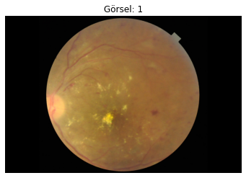

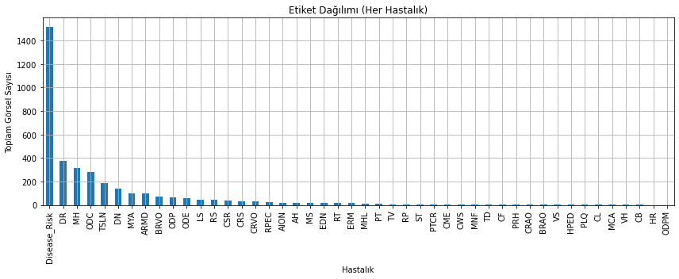

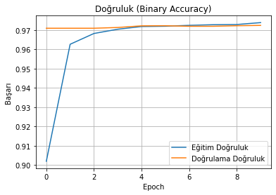

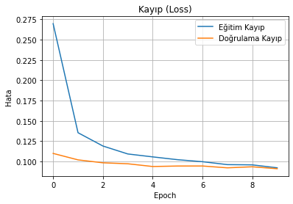

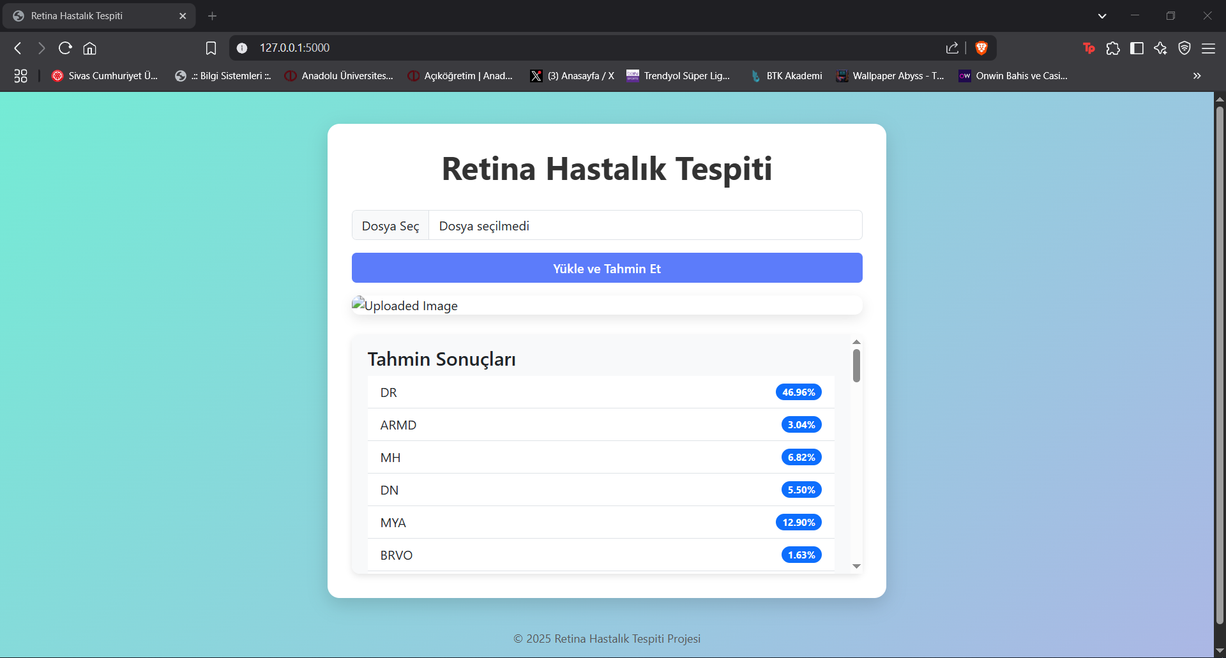

## Dosya Türleri

* Rapor:.docx
* Kodlar:.py
* Web Uygulaması: Kod klasörü
* Görseller / Sonuçlar: .png, .csv, .json, vb.